EL DIARIO MADRID DESAFÍA A FRANCO

40 AÑOS DE CONSTITUCIÓN
JAVIER REDONDO
https://www.elmundo.es/opinion/2018/04/07/5ac7bf0e22601d471c8b464c.html

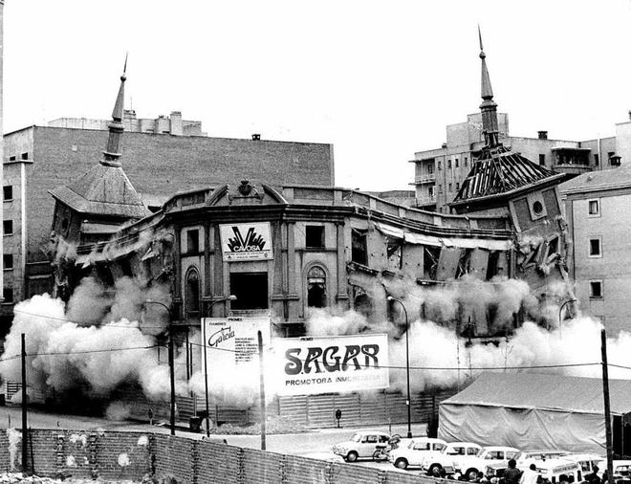

El 11 de noviembre de 1971, el presidente del consejo de administración del diario Madrid desde 1966, Rafael Calvo Serer, escribió en Le Monde el artículo Yo también acuso. Ya sabía que el Gobierno había decidido cerrar el periódico. Denunció que el Régimen le intentaba imponer como director a José María Alfaro en sustitución de Antonio Fontán. Las luchas entre el accionariado reflejaban las disputas entre facciones del franquismo.
El cambio de rumbo coincidió con la promulgación de la Ley de Prensa de Fraga, que anula la censura previa. El vespertino abandera el reformismo y aperturismo. Calvo Serer se definió, según el periodista Jesús Palacios, como «la tercera fuerza» entre falangistas y democracia cristiana. No quería un periódico dócil y pretendía darle un giro estilístico y de contenido a los editoriales. Le echa un primer pulso a Fraga y lo gana: impone a Fontán como director.
Miguel Ángel Gozalo, su subdirector, cuenta en su biografía de Antonio Fontán lo que fue la pareja integrada por Serer y Fontán -el escaparate y la cocina-; lo que supuso el Madrid durante ese quinquenio: el periódico «portavoz de lo que iba a venir»; y el destino de sus jóvenes periodistas, prestos después al desquite, para quienes «aquel sacrificio colectivo no merecía perderse en el olvido». Como dice la canción, «Valió la pena».

VOLARON UN GENERAL Y UN ALMIRANTE

RAÚL DEL POZO
Antes de que acabara el franquismo, dos voladuras anunciaron su fin: la de un coche y la de un diario. Primero voló el general Pardiñas y después el almirante Carrero. Ahora hay periódicos cada segundo; en el siglo pasado los diarios salían con el sol y había periódicos de la tarde. Era fastuoso estar en El Comunista comiendo unas lentejas y verte retratado en primera página con una actriz de Hollywood con la que habías hablado dos horas antes en el aeropuerto de Barajas. Yo era reportero de Pueblo y entonces no solo dábamos pisotones a los del Madrid, sino ellos a nosotros; incluso nos pisábamos nosotros mismos. Pero todos nos amábamos en ese triángulo escaleno de El Gijón, Oliver, Bocaccio. De pronto, Madrid empuñó la pluma contra el Régimen. Rafael Calvo Serer (Opus) escribió un artículo en el que, con la analogía de la retirada de De Gaulle, mandaba un aviso a Franco para que se retirase al Pazo de Meirás. Desde entonces se la juró el Régimen y Sánchez Bella perpetró la canallada de cerrar el periódico cancelando la inscripción en el Registro. Los periodistas de aquella inolvidable redacción, con Miguel Ángel Aguilar y tantos otros grandes, lucharon por su rotativa y por la democracia, atacaron al franquismo por los resquicios de la Ley Fraga, pero el diario, que había nacido en el año 1758, murió en 1971 y voló, ya en plena Transición, en 1978. Calvo Serer y Antonio García-Trevijano, al frente del periódico, estuvieron en la Junta Democrática. Tierno Galván comentaba que Trevijano se inventaba muchas batallas y Calvo Serer era tranquilizante y sedante. Nativel Preciado, la «Évamemalú» de Carlos Oroza, escribió después: «La voladura fue una operación especulativa para construir viviendas». Era el periódico más antiguo de Madrid. En la ficción trabajó de cajista Gabriel Araceli, personaje de Galdós. «El diario se iba a politizar en la causa de Don Juan. Todos los reunidos para relanzarlo eran miembros de su Consejo Privado», escribe Joaquín Bardavío en El reino de Franco. Cuenta que cuando lo ficharon le ofrecieron que fuera adjunto de Calvo Serer, «lego en periodismo».

DINAMITAR LA LIBERTAD DE EXPRESIÓN

LUIS MARÍA ANSON
¿Fue Calvo Serer en los años 40 espía de Franco, introducido en el entorno de Don Juan? El Jefe de la Casa Real Española le entregó bajo lacre una carta para que se la hiciera llegar al conde de Fontanar. En ella informaba de una delicada conversación con lord Mounbatten sobre la decisión de los aliados de liquidar a Franco, una vez derrotada la Alemania nazi. La carta le llegó a Blas Pérez, ministro de la Gobernación, que mantenía amistad íntima con Fontanar y al que informó secretamente de lo sucedido. Calvo Serer quiso disculparse y visitó en su casa al conde de Fontanar, que le abrió la puerta, le dejó en el rellano de la escalera, escuchó sus balbuceos y sin decir una palabra dio un portazo en las mismas narices del presunto espía. El escritor se movilizó a izquierda y a derecha para que Don Juan le hiciera miembro de su Consejo Privado. Aún más, en los años 60 se presentó a grupos políticos europeos como consejero privado del Jefe de la Casa Real Española. Pero Don Juan nunca se fio de él y jamás accedió a incorporarle a su Consejo Privado. Derivó Calvo Serer, en fin, hacia la izquierda y consiguió la amistad de Antonio García- Trevijano, abogado especialmente lúcido y sagaz. Colaboraron juntos durante varios años. Se adueñó Calvo Serer del diario Madrid, después de hacerle una jugarreta especialmente sucia a Luis Valls Taberner. Justo es reconocer que el diario Madrid, bajo el control de Calvo Serer y Antonio Fontán, intentó una operación seria de oposición a la dictadura. Miguel Ángel Gozalo, gran profesional del periodismo, fue capaz de darle al diario el pulso que necesitaba. Fraga y Sánchez Bella bramaban. El Caudillo por la gracia de Dios y Generalísimo de los Ejércitos de Tierra, Mar y Aire, en trance ya de cadaverización, decidió suspender la publicación del diario. Trevijano vio con claridad cómo había que responder. Y, según su versión, fue él quien decidió volar el edificio en el que se había editado Madrid. Hablé con él, un poco desconcertado por su propósito. «Hay que crear la gran imagen fotográfica -me dijo-. La voladura del Madrid ante el mundo internacional significa que Franco ha dinamitado la libertad de expresión».

